Die Top 10 Websites zum Download von 3D Modellen im Format STL

hr...6
Aller Anfang ist schwer, auch im 3D Druck. Manchmal ist die Freude allerdings gleich vorüber, wenn man komplizierte Objekte designen muss. Da bietet es sich an, bereits erstelle Dateien zu verwenden. Im Web gibt es zahlreiche Portale zum Download für Modelle in sämtlichen Farben und Formen, von Schmuck und kleinen Gadgets, die den Alltag erleichtern bis hin zu komplexen technischen Bauteilen. Das Dateiformat ist meistens STL, das am weitesten verbreitete in der 3D Druck-Szene. Heute möchten wir euch die TOP 10 der populärsten Websites vorstellen, die diese STL-Dateien zum kostenlosen Download anbieten. Es gibt also keinen Grund mehr, nicht mit dem Drucken anzufangen!

Platz 10: Instructables
Es ist nicht einfach eine Plattform zum Teilen von 3D-Files, auf Instructables finden Sie tausende Beiträge, wie zum Beispiel Schritt für Schritt Bauanleitungen, Do-it-yourself Projekte und Kurse zum Erlernen von handwerklichen Fähigkeiten in sämtlichen Gebieten.

Platz 9: 3DShook
Die professionellen Modelle von 3DShook sind leider nur begrenzt kostenlos verfügbar. Mit verschiedenen Abonnements ganz nach dem Schema “Netflix” hat der Nutzer eine gewisse Anzahl an Downloads pro Tag. Es gibt allerdings auch die Trial Gallery, wo man sich ganz ohne Abonnement die Objektdateien kostenlos herunterladen kann.

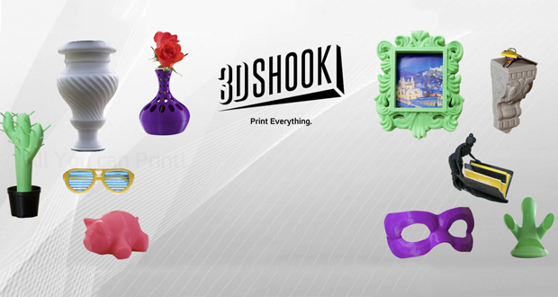
3D Shook bietet mehr als 40 Kategorien für STL Dateien

Platz 8: 3Dagogo
Auf dieser Website, gegründet von einer Gruppe Hackern aus Kalifornien, können Sie verschiedenste Modelle kaufen aber auch verkaufen. Jede hochgeladene Objektdatei wird im Vorhinein gedruckt und das Ergebnis dann als Bild neben dem Modell veröffentlicht.
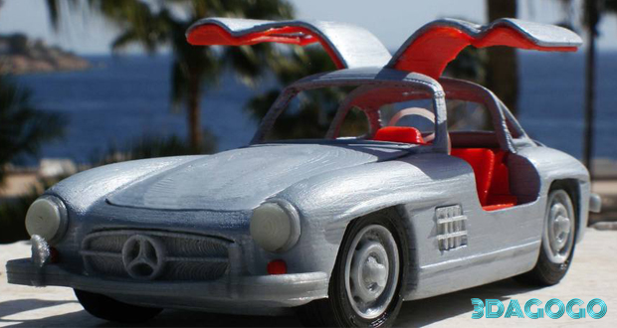
Der luxuriöse Mercedes von Designer Mao Casella

Platz 7: Autodesk 123D
Das US-amerikanische Softwareunternehmen ist bekannt für seine CAD-Programme. Sie bieten neben den zahlreichen kostenlosen 3D-Modellen auf ihrer Website 123dapp auch nützliche Applikationen rund um 3D Design, 3D Modeling und 3D Scanning an.
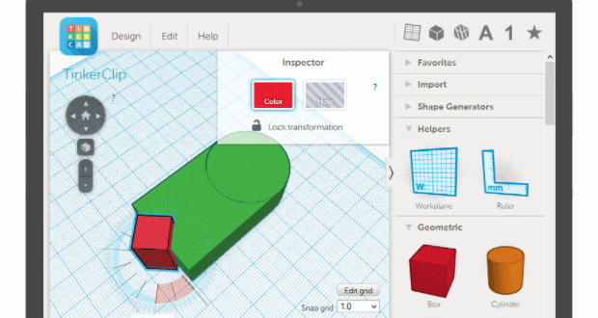
Mit Tinkercad werden Sie zum Desginer – auch ohne Erfahrung

Platz 6: GrabCAD
Stratasys, die führende Marke in der 3D Druck Branche, hat das Portal geschaffen. Die Community von mehr als 3 Millionen Mitgliedern unterstützt beim Designen und hilft bei Problemen. GrabCAD umfasst über 1,5 Millionen kostenlose Modelle von Schmuck bis hin zu Möbeln.
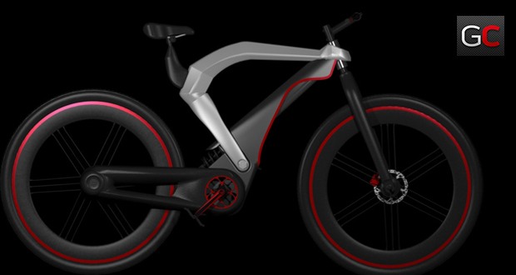
Das Opel RADe Fahrrad – ein Schulprojekt

Platz 5: MyMiniFactory
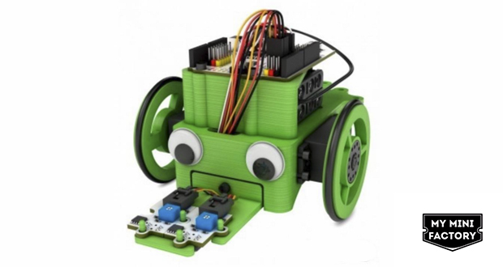
MyMiniFactory bezeichnet sich selbst als das Vimeo oder Soundcloud des 3D Drucks und vereint Designer, Macher und Marken. Ein Vorteil für Nutzer auf MyMiniFactory ist, dass die hochgeladenen STL-Modelle sorgfältig gestestet werden und die Druckbarkeit mit jedem beliebigen 3D Drucker garantiert ist. Falls das gewünschte Objekt nicht zu finden ist, können die Nutzer auch professionelle Designer mit der Erstellung eines Modells beauftragen.

Ein “Spürhund-Roboter” für den schulischen Gebrauch

Platz 4: Pinshape
Eine weitere große Plattform ist Pinshape, wo Designer, Nutzer und Hersteller ihre Ideen mit der Community teilen. Es gibt kostenpflichtige aber auch eine Menge kostenloser Objekte. Das Feature, welches Pinshape von den anderen Websites unterscheidet, ist das 3SPrinterOS. Die Dateien können in einer Cloud-Applikation designtechnisch angepasst werden und dann direkt an den Drucker gesendet werden (browser to printer), ohne diese auf dem Computer lokal speichern zu müssen.
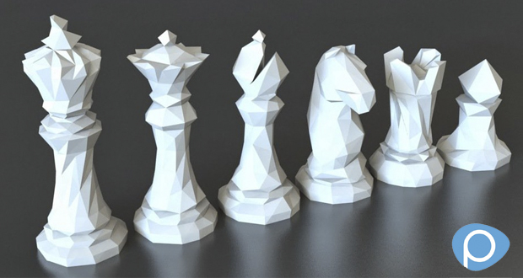
Designer Thomas Davis mit seinen einzigartigen Schachfiguren

Platz 3: YouMagine
YouMagine ist aus dem Druckerhersteller Ultimaker entstanden. Die Comunity steht hier im Vordergrund, Projekte sollen gemeinsam gemacht und Designs mit den Usern geteilt werden. Die Zusammenarbeit soll dazu beitragen, die bestehende Modelle und Projekte zu verbessern.

Platz 2: Thingiverse
Thingiverse ist der Gigant in diesem Ranking. Die von Makerbot 2008 gegründete Plattform hat sich zu einer der bedeutendsten Communities in dieser Branche entwickelt und bereits über 200 Millionen Downloads erreicht. Egal ob man ein Ingenieur, Wissenschaftler, Lehrer oder Hobbymacher ist, die Wahrscheinlichkeit ist groß, dass man auf Thingiverse fündig wird.
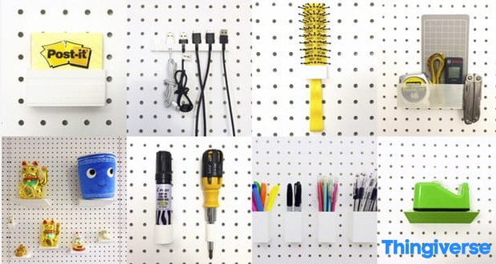
Gut organisiert – mit cleveren Gadgets fürs Lochbrett

Platz 1: Cults
Der größte französische Marktplatz für 3D Modelle glänzt mit seiner ausgezeichneten Dateiqualität. Neben den zahlreichen Objektdateien bietet Cults ein Soziales Netzwerk zum Austauschen von Interessen und zum Knüpfen von Kontakten. Hier trefft ihr auf Designer, Macher und kreative Köpfe die ihre Ideen mit euch teilen möchten.
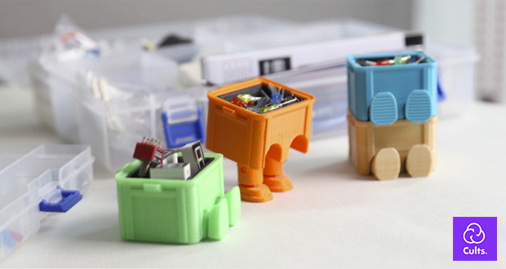
kleine Werkzeugkästen von Cults

